清江國小DIY彩色飯糰 營養均衡顧健康
台灣好 2017/03/23 06:46(3小時前)
記者尤翔霆／台北報導
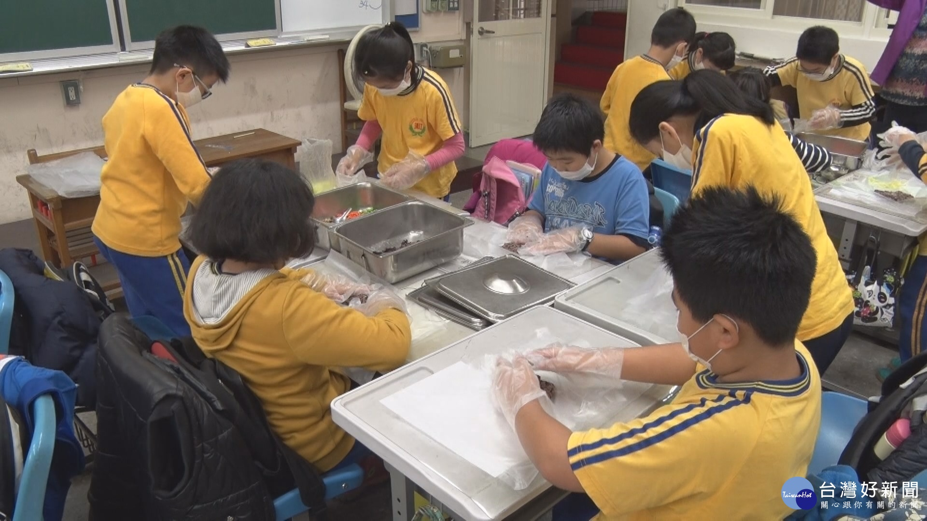
許多小朋友上學，習慣來顆飯糰當早餐，但其實吃下肚的是大量的澱粉和油脂！北投清江國小為了培養孩子正確觀念，特別開辦營養教育課程，讓孩子們親手製作健康的彩色飯糰，大夥都吃得津津有味。

將紫糯米鋪平，接著放上生菜、肉絲、紅蘿蔔、小黃瓜等配料，孩子們發揮創意，捏成自己最喜歡的圖案，最後在外層包上海苔，一顆營養均衡的彩色飯糰就製作完成。

這是北投清江國小的特色教學課程，學校營養師先透過影片教學，帶大家認識製作飯糰所需的材料，包括糯米種類，在地當令食材選用，接著就讓孩子們親手包飯糰，少油、少鹽、少糖，吃起來健康又美味。

由於市售飯糰因為是用擠壓的方式製成，所需要的飯量多，澱粉也愈多，如果再加上油條、肉鬆，一顆下肚只少520卡起跳。學校透過特色教學課程，就是希望讓孩子們DIY彩色飯糰，避免攝取過多熱量，減輕身體的負擔。

